**Trình bày cách tìm kiếm bằng thuật toán tìm kiếm A­T**

1. Giao diện mở đầu:



1. Màn hình đen số 1 bên phải là nơi thực hiện chức năng thêm nút và tìm kiếm.
2. Bên góc phải số 2 sẽ là ô textbox nhập nút bắt đầu nối (from) và số 3 là nút muốn nối tiếp theo(To)
3. Số 4 là textbox nhập nút bạn muốn bắt đầu tiềm kiếm và số 5 là textbox nhập nút cuối(đích).
4. Các thao tác thực hiện trên giao diện để tìm ra được đường đi ngắn nhất.

a.Nhập các nút bạn muốn bên màn hình số 1 bằng cách nhấp chuột vào màn hình để tạo nút theo ý muốn của mình như sau:

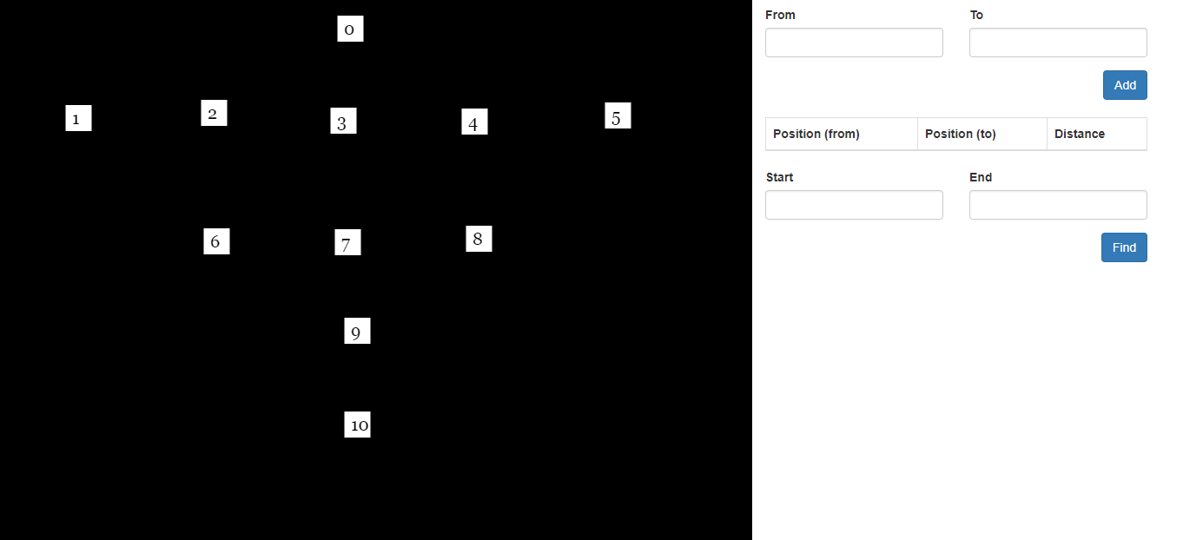

b.Sau khi tạo các bước xong ta sẽ chuyển qua textbox số 2 để nhập nút bạn muốn chọn để kết nối và textbox số 3 để nhập nút mà bạn muốn kết nối tới rồi bấm nút Add.

VD: ta chọn nút số 0 kết nối với nút số 1 như sau:

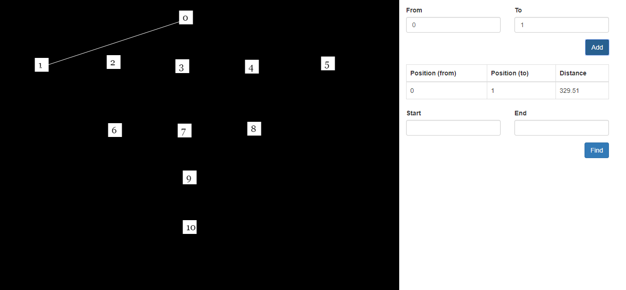

Tương tự như các nút còn lại chúng ta sẽ nối đường đi cho tất các nút theo ý muốn của mình, ta sẽ có kết quả như sau:

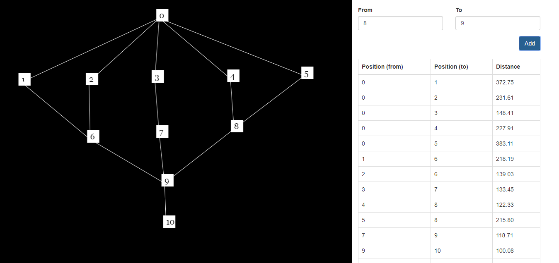

C. Sau khi nối tất cả các nút theo ý muốn thì ta sẽ được 1 bảng thống kê dữ liệu bên góc phải .

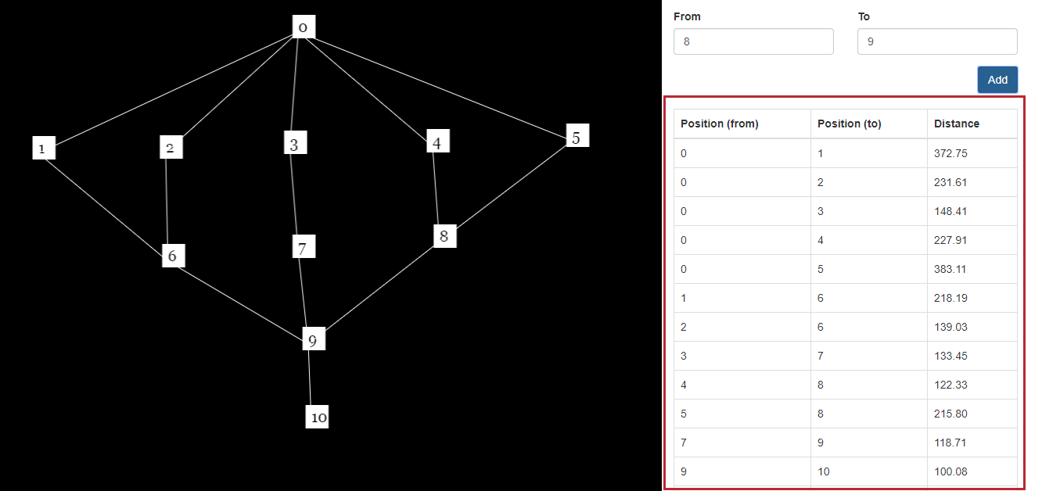

Bảng này này cho ta biết các thông số:

*Position(from): là nút bạn chọn để bắt đầu.

*Position(To): Là nút bạn chọn để làm điểm đến.

*Distance: là giá trị của quảng đường từ nút bạn(Position(from)) chọn tới điểm đến(Position(To)),

C. Cuối cùng ta sẽ chọn nút bắt đầu và đích ở textbox Start số 4 và textbox End số 5

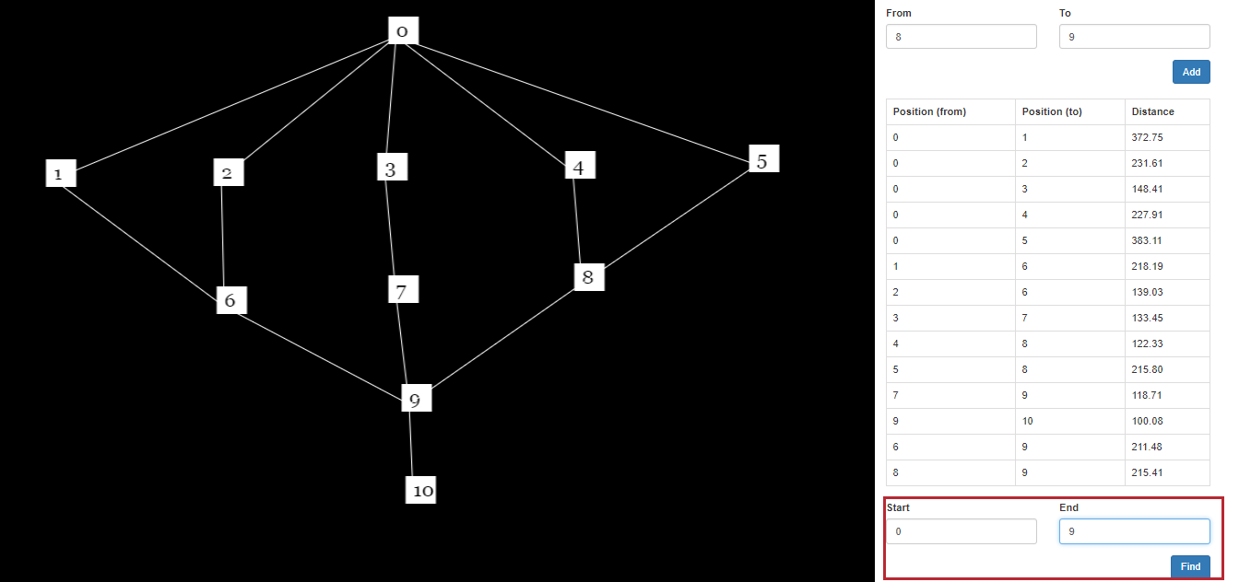

Sau khi nhập số vào 2 textbox số 4 và số 5 bạn muốn bấm nút Find để tìm đường đi ngắn nhất.

Sau khi bấm ta có kết quả như sau:

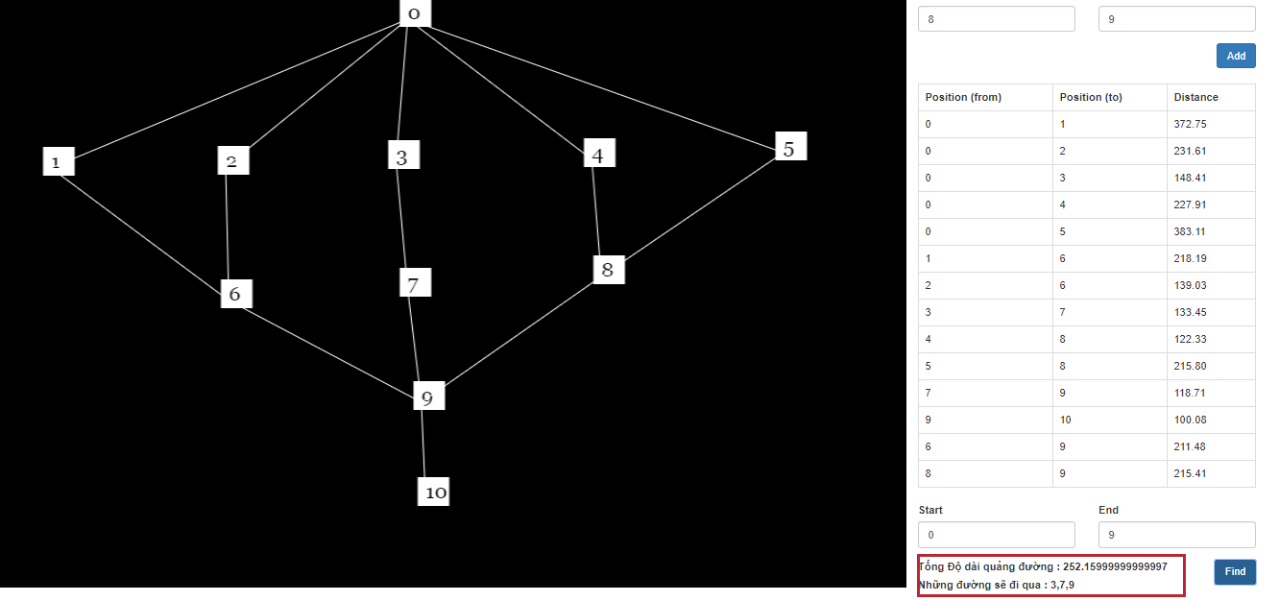

Vậy là ta đã tìm ra được đoàn đường ngăn nhất từ điểm 0 tới điểm 9 là sẽ đi qua các điểm 3-7-9